Buenas a todos, espero que estéis bien y no os aburráis mucho.
Os mando fichas para que podáis seguir con vuestro proceso educativo en éstos días que no nos vamos a ver, pero pronto estaremos otra vez en clase y como siempre aprendiendo y divirtiéndonos., para cualquier duda me podeos manda un correo a:
mguillenconstitución@gmail.com
Antes de comenzar con las fichas de repaso y estudio, os muestro los contenidos que vamos a dar y tenemos que aprender, en clase ya hemos iniciado algunos de éstos aprendizajes así que os va a resultar más sencillos.
LECTURA: Debes leer media hora todos los días. Se incluye libro en PDF (Aventuras de Pinocho)
¡ADELANTE!

CONTENIDOS
EL CORONAVIRUS  LOS PAISAJES DE MELILLA | LENGUA | MATEMÁTICAS | CIENCIAS  NATURALES | CIENCIAS  SOCIALES | PLÁSTICA
EL CORONAVIRUS  LOS PAISAJES DE MELILLA | Repaso ortografía.  Expresión escrita.  Palabras derivadas | Repaso general.  Problemas  Tabla del 6.  El calendario | Paisajes de Melilla.  Costa, Montaña, meseta, acantilado.  El coronavirus | Paisajes de Melilla.  Ciudad y Barrio | Colores fríos y Cálidos.

MARTES 16 DE MARZO DE 2020
Fecha:

Mañana será y ayer fue

¿Qué tiempo tenemos hoy?

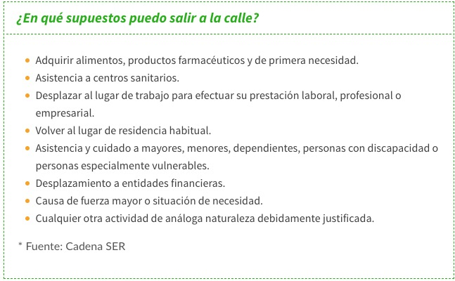

¿Puedes salir a pasear o a jugar?

¿Podemos ir a ayudar a nuestros mayores?

¿Qué significa “asistencia a centros sanitarios”?

¿Qué pasaría si no hiciésemos caso?

LENGUAJE:
Lectura comprensiva:
Una tarde, allá en la sierra, cuando comenzaba a ocultarse el sol, un zorro llegó corriendo a un caserío. Estaba muy cansado y acezaba con la lengua afuera, pues lo venían persiguiendo unos cazadores con sus perros. ¿Dónde podría esconderse?
De pronto vio, a un gato en lo alto de una tapia gozando de los últimos rayos del sol.
—¡Ay gatito querido! —le dijo el zorro—. ¡Qué suerte encontrarte! Dime, por favor, ¿quién puede esconderme en su casa esta noche? ¿Quién es tan bueno para evitar que me cojan mis enemigos crueles? Rápido por favor, dime ¿Quién puede salvarme...?
—Bueno, anda a pedirle alojamiento a Esteban. Es un campesino que tiene un corazón de oro —le dijo el gato.
—Sí, lo sé —replicó el zorro—, pero hace un mes le robé una oveja...
—Entonces trata de que te esconda Daniel. Él es muy bueno.
—Sí, es bueno; pero tengo miedo de que quiera vérsela conmigo, porque la semana pasada le robé un cabrito...
—En ese caso corre donde Tadeo. Su casa está allá, al pie de ese cerro. Es un hombre que nunca se niega a hacer un favor.
—¿Tadeo? ¡No, no! Desde el verano me la tiene jurada porque me comí a la campeona de sus gallinas ponedoras...
—¡Caramba, zorro, estás en un gran lío! Quizás Carlos...
—¡Ay gatito! ¡Ni hablar! A Carlos le he robado un pavo...
—Pero ¿no hay nadie en este campo al que no hayas hecho algún daño? Entonces, ¿cómo quieres que te ayuden? Ningún campesino es tan tonto y cabeza hueca como para salvar a alguien que solo le causa perjuicios.
—Y no los culpo.
—Deberías darte cuenta de que para tener amigos, hay que irlos ganando a lo largo de toda la vida. Así, cuando los necesites, no te fallarán...
Ahora arréglatelas tú solo; pues te ha llegado el tiempo de cosechar lo que tú sembraste.
Y diciendo esto, el gato desapareció en la oscuridad.
El zorro hizo una mueca y comenzó a huir nuevamente. Cada vez más cerca se oía el furioso ladrido de los perros. Al poco rato en la oscuridad sonaron los disparos de los cazadores. Y después ya no se oyó nada.
IVAN KRYLOW
(Adaptación)
Responde:
1. ¿Qué respondió el zorro a cada alternativa que el gato le fue proponiendo?
_______________________________________________________
_______________________________________________________

2. ¿Cuántos escondites sugirió el gato?
_______________________________________________________
_______________________________________________________

3. ¿Qué mensaje nos deja la lectura? Explica brevemente.
_______________________________________________________
_______________________________________________________
_______________________________________________________

4. Busca en el diccionario el significado de:

a. Acezaba: ____________________________________________

b. Perjuicios:__________________________________________

1.- Subraya los sustantivos que aparecen en el texto.

Susana tenía un gato que se llamaba Miau. El mejor amigo de Miau era Tino, el perro del vecino. Miau y Tino se pasaban las horas jugando con una pelota azul. Un día, los dos animales perdieron la pelota. La buscaron debajo de la cama, detrás del sofá, en la cocina… Finalmente, la encontraron en la caja de juguetes que tenía Susana.

2.- Rodea los que son masculinos singulares, y tacha los femeninos singulares.
libros
camisa
camisa
pantalones
ordenador
ordenador
mesa
pizarras
pizarras
teléfono
bombóm
bombón
jamón
cabezas
cabezas

3.- Dictado:

Braulio, el del abrigo rojo, es el mejor amigo de Bruno, el del sombrero blanco. Siempre juegan juntos, El otro día, jugaron a hacerse invisibles. Pero eran fantasmas muy amables y no daban ningún miedo. Además, hablan demasiado, y así no pueden ser invisibles. Yo les pasé un sobre con alguna frase divertida, pero Bruno se enredó con un cable y se pegó un buen tortazo. ¡Menuda bronca le echó su madre, Blanca!’.

MATEMÁTICAS

Para acceder a este video de hipervínculo deje presionado el botón de Ctrl y con la flecha del ratón pulse la dirección y le enviará directamente a las páginas con los videos:

La tabla del 6:

https://happylearning.tv/la-tabla-de-multiplicar-del-6/

La Tabla de Multiplicar del 6
TABLA DEL 6:
6×1=6
6×2=12
6×3=18
6×4=24
6×5=30
6×6=36
6×7=42
6×8=48
6×9=54
6×10=60

ACTIVIDADES:
1.- Coloca y calcula.

70 – 28 56 − 39 91 – 72 82 – 73

2.- Escribe cómo se lee cada número.
324:
209:
370:

3.- Luis ha recogido del bosque 92 castañas, y Lucía, 27.
¿Cuántas castañas ha recogido Luis más que Lucía?

Datos
Operación

Solución

4.- Piensa y resuelve.

Luis tiene 12 cuentos; Marcos, 16, y Teo, 41.

Operación
Datos
¿Cuántos cuentos tienen en total?

Solución

En el tren había 82 viajeros. Se han bajado 37.

¿Cuántos viajeros quedan?
Operación
Datos

Solución

5.- Coloca y resuelve

45x4: 89x5: 95x3: 73x6:

529-388 785-589 923-741 646-598

CIENCIAS DE LA NATURALEZA

Repaso: Los animales vertebrados e invertebrados: VER VIDEO

Para acceder a este video de hipervínculo deje presionado el botón de Ctrl y con la flecha del ratón pulse la dirección y le enviará directamente a las páginas con los videos:

https://educatube.org/animales-vertebrados-e-invertebrados-primaria/
https://happylearning.tv/ciencias-naturales/#reino-animal

1.- Rodea los animales vertebrados


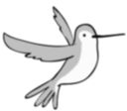
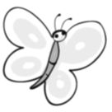
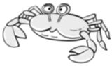
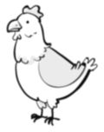
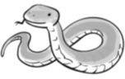
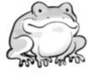
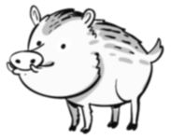
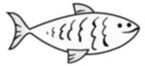


2.- ¿Qué clase de animal es cada uno? Escribe.
ave
mamífero
reptil
anfibio

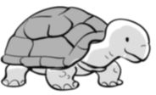
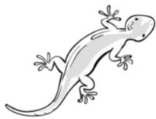
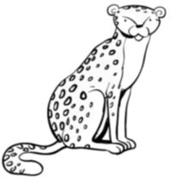

3.- ¿Qué come cada animal? Une.
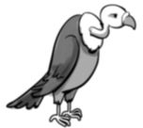
herbívoros
carnívoros
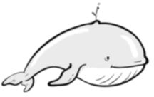
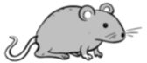

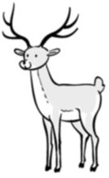
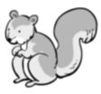

omnívoros
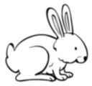

4.- ¿Qué tienen en común todos los animales invertebrados? Completa.

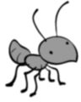
Los animales invertebrados

Escribe 5 nombres de animales invertebrados.

MIERCOLES 18 DE MARZO DE 2020

LENGUAJE:
LECTURA COMPRENSIVA:
EL PUEBLO DEL ABUELO
Ana ha ido a visitar al abuelo Hilario. El abuelo es un hombre de tez trigueña y de pequeña estatura. Tiene el pelo gris y la espalda encorvada.
Viste con camisa y chaleco de lana. Cubre su cabeza con un sombrero.
El abuelo vive en un pueblo de la Sierra. Su casa está hecha de adobe, con techo de tejas a dos aguas. Ana disfruta mucho en el pueblo.

Cada tarde, camina por las callecitas conversando animadamente con sus amigas y amigos. Ellos juegan a saltar la soga o a “matagente” con la pelota, pero el juego más divertido es el de “San Miguel”.

También le gusta ir por el camino de la ermita. Mientras recoge rosas, margaritas y retamas, entona una canción que hace años le enseñó su abuela Julia, una viejita con ojos de color negro como el ébano.

Poco, poco a poco me has querido,
poco a poco me has amado,
sin querer todo ha cambiado,
florecita de mi amor.
Nunca digas que no, cholita,
nunca digas que no, cholita,
son cosas del amor, cholita,
cosas del corazón.
Canción y saya para cantar,
canción y saya para bailar.

Al anochecer, cuando el cielo aparece adornado de estrellas, Ana se va a la cama. Es el momento que más le gusta a la niña, porque es cuando el abuelo la coge de la mano y le dice muy bajito:

“Érase una vez...”, Ana sabe que, antes de quedarse dormida, el abuelo Hilario va a contarle una historia. ¡Y sabe tantas... y tan bonitas!

Responde:

1. ¿Qué es lo que más te gusta del abuelo Hilario?
_______________________________________________________
_______________________________________________________

2. ¿Cuáles son los rincones del pueblo preferidos de Ana?
_______________________________________________________
_______________________________________________________
_______________________________________________________

3. Escribe el nombre del pueblo o pueblos que conoces.
_______________________________________________________
_______________________________________________________
4. Canta con tus compañeros las canción que le enseñaron a Ana. Pinta el dibujo.

1.- Escribe un sustantivo femenino.
En singular En plural

Ahora escribe una oración con ese sustantivo en plural.

2.- Busca palabras que contienen je, ji, ge o gi y escríbelas donde corresponda al lado de cada dibujo.
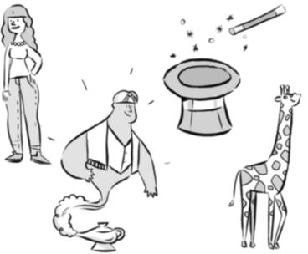

3.- ¿Cómo son éstos sustantivos?. Marca.
amiga
coches

Masculino singular masculino singular
Femenino plural femenino plural

4.- Dictado
A mi tío Agustín le duele la garganta, por eso toma cáscara de naranja mientras que su gato maúlla a su lado y agita su taza, ¡qué cascarrabias!. Cecilia tiene un gallo que canta todas las mañanas para dar los buenos días. La cabra y la cebra se despiertan malhumoradas. Gallo, Gato y Cisne son amigos íntimos, por eso siempre van juntos al parque a jugar.

MATEMÁTICAS
1.- Suma
589+258+696 258+968+489 859+635+123

2.- Resta:
- 895-852 589-478

- 745-569 698-258

3.- En un estanque hay 348 peces y 125 ranas. ¿Cuántas ranas
menos que peces hay en el estanque?

Operación
Datos
Solución

4.- En la granja de Juan se están incubando 487 huevos. Han nacido
362 pollitos. ¿Cuántos pollitos faltan por nacer?

Operación
Datos

Solución
5.-Escribe con letras el número de cada dorsal.
480
497
589
  - El dorsal de Silvia tiene la cifra 8 en las decenas.
  - El dorsal de Bruno tiene la cifra 7 en las unidades.
  - El dorsal de Carlos tiene la cifra 4 en las centenas.
Bruno
Silvia
Carlos

6.- Multiplica
78x5: 87x6: 89x6:

84x6: 23-6: 46x6:

CIENCIAS SOCIALES
1.- El Pasaje
El paisaje de montaña
https://www.youtube.com/watch?v=QZsLWPVgB1c
El paisaje de llanura
https://www.youtube.com/watch?v=BpI_1wm20us
El paisaje de costa
https://www.youtube.com/watch?v=KcbP0NcX2t4

2.- Escribe los nombres de estas formas del relieve de costa.
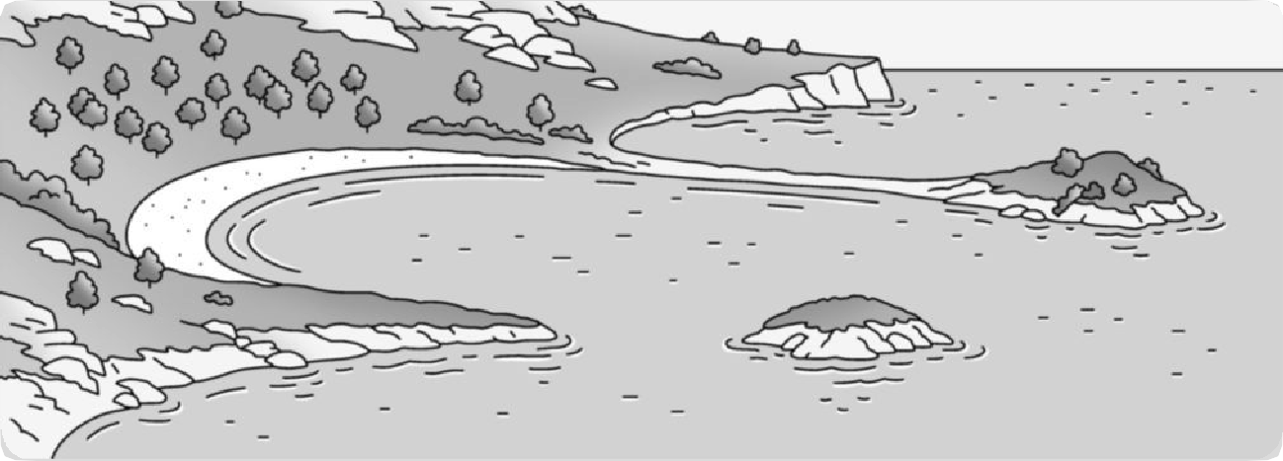
Escribe otras formas del relieve de costa.

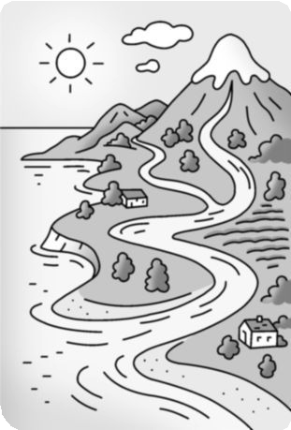
3.- Explica cómo son los ríos en el paisaje.
En las montañas

En las llanuras

En la costa

JUEVES 19 DE MARZO DE 2020
LENGUAJE
1.- Lectura comprensiva: El verdadero tesoro

Había una vez un muchacho muy trabajador y estudioso que soñaba con ser el héroe de una gran historia, pero nunca tenía la oportunidad de serlo. Buscaba el momento de salvar a alguien del fuego, pensaba en ir a la guerra y convertirse en el mejor.
Un día su padre le pidió que lo ayude en la cosecha y cuide los animales. El muchacho entonces comprendió que debía trabajar por su familia.
Así, trabajó duro durante el verano y logró sacar adelante la granja que estuvieron a punto de perder.
Un día, el padre le dijo: "Gracias por tu colaboración. Estoy feliz de ser tu padre y todos mis amigos me envidian. Tienes todas las virtudes que cualquier hombre quisiera tener".
El joven comprendió que no debía ser héroe por un día sino cumplir siempre con su deber para ser el mejor.

I. Lee y marca con una "X" la respuesta correcta.

1. El muchacho soñaba con ser:

trabajador un héroe granjero

2. Durante el verano el chico trabajó en:

la granja la ciudad su casa

3. Logró sacar adelante la granja gracias a su:

padre sueño esfuerzo

4. Por lo que hizo su hijo, el padre se sentía:

orgulloso apenado avergonzado

5. La lectura nos enseña que podemos ser héroes:

todos los días un día nunca

II. Descubriendo significados: Encierra en un círculo la palabra que significa lo mismo que la que está en negrita.

1. El muchacho soñaba con ser héroe.

imitaba imaginaba

2. Nunca tenía esa oportunidad.

ocasión idea

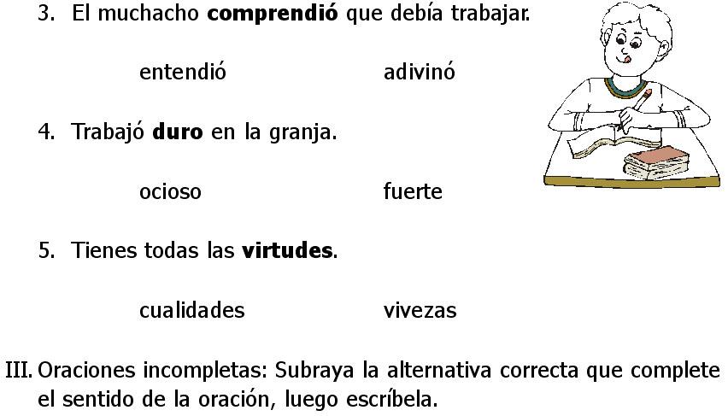
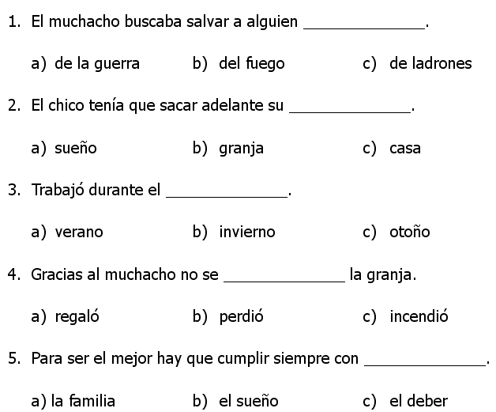

2.- Lee en voz alta
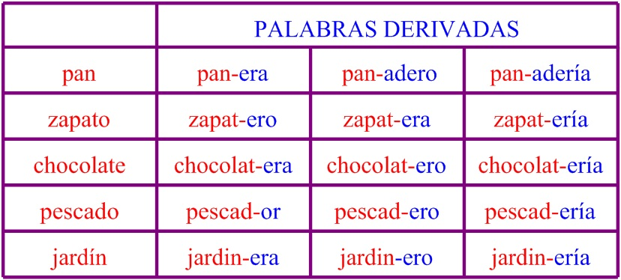

3.- Escribe tres palabras derivadas de:
Chocolate:
Casa:
Caballo
4.- Escribe el, la, los o las donde corresponda.

camión rosas televisión
Ratones reloj aviones
sofá jarra sartén

5.- Lee las siguientes palabras y rodea los artículos
Gonzalo
un
una
el
mesa
las
las
unos
los
manta
unas casa
pera manta
pera los
la
MATEMÁTICAS
1.- Cuenta hacia atrás y completa la serie:

702 | 701 | 7 | 6

2.- Compón el número: 3 C + 2 D

3.- Vamos a construir la tabla del 6. Recuerda que vamos de 6 en 6.

6 | 0

3.- Repasamos las tablas. Completa:

5X4: 5X3: 4X9: 8X3:
6X5: 4X2: 6X6: 7X3:
7X4: 3X3: 6X2: 3X9:

4.- Realiza las operaciones:

 | 2 | 1 | 9
 | 1 | 5 | 9 |  |  | 2 | 7 | 0 |  | 3 | 5 | 7 |  | 3 | 5 | 7 |  |  | 3 | 5 | 7
+ | 1 | 6 | 6 |  | - |  | 3 | 2 |  | x |  | 2 |  | x |  | 3 |  |  | x |  | 3

5.-Hemos comprado en el súper y todo vale 32 €. Has pagado con un billete de 50 € ¿Cuánto tienen que devolverte?

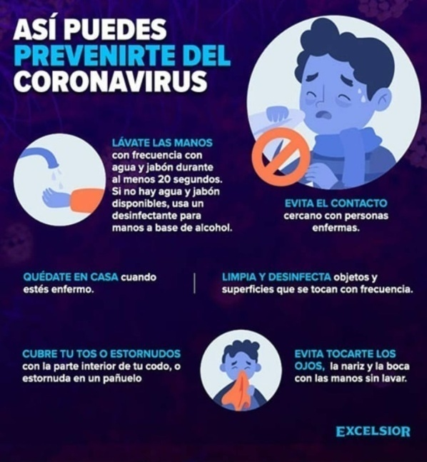
CIENCIAS DE LA NATURALEZA:
1.- Lee y contesta

¿Cuánto tiempo hay que lavarse las manos?

¿Qué no debemos tocarnos?

¿Por qué has de taparte para estornudar?

¿Qué pasaría si no hiciésemos caso?

2.- Escribe una carta a un/a amigo/a tuyo que no puedes ver por el estado de alarma y cuéntale qué tal estás y qué haces.

3.- Escribe un adjetivo del cartel que has leído.

4.-Piensa y completa con nombres de partes de las plantas:
frutos
hojas
tallo
raíz
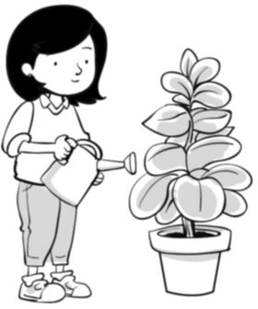
La ____________________________ crece bajo la tierra
Las _________________________ captan la luz del sol
El _______________________ sirve de soporte a todas las plantas
Los __________________ tienen semillas en su interior

VIERNES 20 DE MARZO DE 2020
LENGUAJE
1.- Lectura comprensiva: La desobediencia

-No vayas a cometer imprudencias -le dice a Rubén su mamá, cuando sale para la escuela. No te prendas de los carros, mira que un accidente ocurre en un instante.
Pero Rubén apenas escucha, se sabe de memoria esos consejos, y los sigue sólo hasta doblar la esquina. En cuanto no le alcanza a ver su mamá, empieza a hacer diabluras.
-Las madres se asustan por todo -piensa-, pero yo, que soy listo, no corro peligro alguno. Más de mil veces ha dicho lo mismo y nunca me ha pasado nada.
Justo en ese momento aparece un carro: Rubén salta y se cuelga de la parte trasera del carro. ¡Qué velocidad! Es una delicia. De pronto, un movimiento violento y el niño siente un golpe muy fuerte y pierde el sentido.
Cuando despierta, experimenta un dolor terrible en la pierna izquierda y grita; está en un sitio desconocido, un señor con guardapolvo blanco le está palpando la pierna ensangrentada. Se encuentra en el hospital, tiene una pierna fracturada y tardará mucho en sanar.
¡Qué desesperación la de su mamá cuando ve llegar a su hijo en ese estado!
Durante el tiempo en que estuvo inmóvil, Rubén piensa en los peligros de la desobediencia. Ahora comprende cuánta razón tienen los padres al prohibirnos ciertos juegos que nos parecen divertidos, pero que pueden tener penosos resultados.

I. ¿Verdadero o falso? Marca con una "X".

- Rubén era un niño desobediente. V F

- El niño era muy listo y no corría peligro. V F

- El niño se sentó en la parte delantera del carro. V F

- Lo llevaron al hospital porque se fracturó el brazo. V F

- Rubén demoró mucho en sanar. V F

- Los padres tienen razón en prohibir ciertos juegos. V F

II. Observa las imágenes y escribe una oración para cada una de ellas.

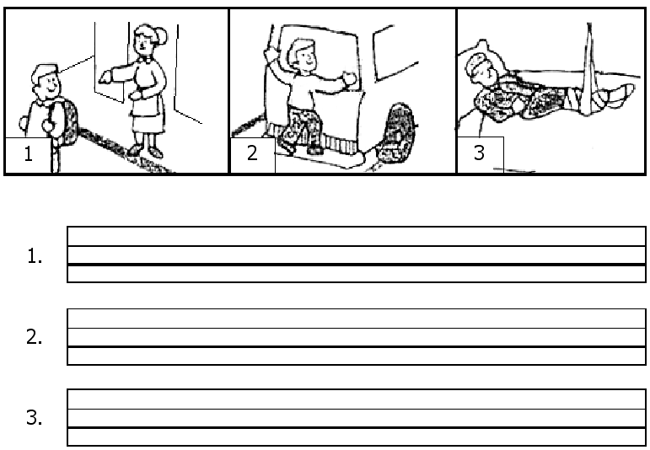

III. Juzgando actitudes: Reflexiona, dialoga con tus compañeros y maestra, luego marca con "X" la respuesta correcta.

1. ¿Crees qué Rubén era un niño listo?

No, porque no quería a sus padres.

Si, porque sabía sostenerse de los carros sin caer.

No, porque por divertirse no veía el peligro que lo rodeaba.

2. ¿Qué lección aprendió Rubén con lo que le ocurrió?

Que se debe sostener bien del carro cuando corre veloz.

Que los padres tienen razón al prohibirnos ciertas cosas.

Que debemos respetar las reglas de tránsito.

IV. Recordando datos de la lectura: Completa los espacios en blanco, utiliza las palabras del recuadro.
trasera
Rubén es un niño ________, le gusta colgarse de la parte ________ de los carros. Su ___________ le aconseja que eso es ____________, porque puede sufrir un _______________.
mamá
El niño piensa que es muy _________________ y que nada le sucederá. Aparece un _______________ y Rubén se _______________ de él. De pronto, un _________________ violento y el niño cae a la _________________. Despierta en un _________________, tiene la ______________ izquierda fracturada. Es entonces que comprende cuánta ____________ tienen los padres al _____________ ciertas cosas.
prohibirnos pista cuelga carro peligroso
movimiento hospital razón pierna listo
accidente desobediente trasera mamá

V. Descubriendo significados: Escribe la palabra que significa lo mismo a la que está en negrita en la oración.
Utiliza las palabras que estan en el recuadro.

- No te cojas de los carros.

- Se sabe de memoria esos consejos.

- Yo soy listo.

- No corro peligro alguno.

- Tiene una pierna fracturada.

astuto recomendaciones rota

cuelgues riesgo

Píntame

2.- Coloca los artículos correspondientes:
día, cuando primavera inundaba campos y
y sol brillaba en cielo conejo llamado Bruno saltó a buscar cuantas zanahorias que necesitaba para preparar la comida. Por camino se entretuvo oliendo flores preciosas y al final olvidó buscar sus zanahorias.
3.- Escribe una noticia sobre el Coronavirus

MATEMÁTICAS

1.- Entre Rafael y Raquel han recogido 584 kilogramos de aceitunas. Tras limpiarlas en la almazara, las aceitunas pesan472
kilogramos. ¿Cuántos kilogramos de hojas había?

y
Datos
Operación

Solución

2.- Para el Día de la Paz hemos preparado 398 manos de adorno y 147 palomas. ¿Cuántas palomas menos que manos hemos preparado?

y
Solución
Datos
Operación

3.- Calcula cuántos litros hay en cada grupo de envases.

1 litro=



= ℓ = ℓ

4.- Calcula:

523 381 427 586 381
-314 -147 -293 -392 -147

CIENCIAS SOCIALES
1.- Escribe pasado, presente y futuro donde corresponda.
Lo que está sucediendo ahora
Todo lo que sucedió antes de ahora
Todo lo que ocurrirá a partir de ahora

2.- Cómo se clasifican los animales vertebrados? Completa el esquema.

vivíparos
Los animales vertebrados
ovíparos

3.- Escribe nombres de animales

Invertebrados
Vertebrados

LUNES 23 DE MARZO DE 2020
LENJUAJE
1.- Lectura comprensiva: El amor paterno

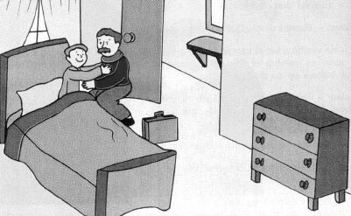
Ernesto está resfriado desde hace unos días, y su mamá no lo deja ir a la escuela.
-¡Qué lindo es quedarse en la cama, bien abrigado, en vez de levantarse para ir a la escuela! -piensa el niño, que es un poquito perezoso.
Su papá también está enfermo; desde que se despertó lo oye toser muy fuerte. Ernesto se imagina que su padre no saldrá con este frío; que se quedará en cama, tomando bebidas calientes. Pero, ¿cómo es eso? Entra, vestido ya para salir, y se inclina sobre la camita de Ernesto para despedirse.
-¿Por qué sales, papá, con este día tan feo? Estás muy resfriado, debes quedarte en la cama lo mismo que yo -dice cariñosamente el niño.
-Eso no es posible, hijo mío. Si no voy a trabajar, no ganaré el dinero necesario para sostenerlos a ustedes; no tendré con qué pagar al propietario, ni al carnicero, ni al lechero; no podré cuidar y educar a mi hijito. El descanso mío acarrearía privaciones para toda la familia. Mientras tenga fuerzas, seguiré trabajando con alegría para asegurar su bienestar.
-¡Papito querido! -exclama Ernesto-, cuando yo sea grande, trabajaré mucho, y tú podrás descansar y quedarte en la cama.
-Así debe ser, hijito mío. Cuando yo sea viejo, tu trabajarás por tu padre, como él lo hace ahora por ti, y tu cariño será la mejor recompensa de todos sus sacrificios.
Ya no le agrada a Ernesto estar en la cama. Está deseando volver a la escuela para estudiar mucho, pues sabe que si no se instruye no llegará nunca a ser un hombre de provecho y no podrá devolver a sus padres los cuidados que éstos le prodigan.

1 Responde las siguientes preguntas:

a) ¿Por qué Ernesto no va a la escuela?
____________________________________________________
b) ¿Por qué va a trabajar el papá de Ernesto?
____________________________________________________
c) ¿Por qué Ernesto desea volver a la escuela?
____________________________________________________
____________________________________________________

2. Marca con una "X" si es Verdadero a Falso:

- La mamá de Ernesto no lo dejaba ir a la escuela. V F
- El papá de Ernesto salió a buscar trabajo. V F
- Ernesto quería trabajar y no estudiar. V F
- El papá del niño era muy responsable. V F
- Ernesto no quería a sus padres. V F

3. Reflexiona, dialoga con tus compañeros y maestros; luego marca con un aspa "X" la respuesta correcta.

a) Un padre sacrificado es el que...

da regalos a sus hijos y los engríe siempre.
vela por el bienestar de su familia, olvidándose de él mismo.
aconseja a los hijos y elige a sus amigos.

b) Para ti: ¿Qué serie de palabras caracterizan al padre ideal?

gracioso, comprensivo, trabajador, juvenil.
consejero, fuerte, autoritario, inteligente.
comprensivo, amigo, protector, abnegado.

4. Colorea la respuesta correcta. Al final del relato, ¿en qué lugar ya no le agradaba estar a Ernesto?

2.- Lee y subraya los adjetivos.

El enorme ogro dormía. • Ari es una hormiga diminuta.

  - ¿Tienes una bolsa pequeña? • Recibí un fantástico regalo.

¿En qué lugar aparecen estos adjetivos? Cópialos donde corresponda.

Delante del sustantivo
Detrás del sustantivo
3.- Lee y completa con el adjetivo correspondiente en cada caso
inquieto
simpáticas
nueva
largos

Luis es un chico muy ______________________
Hoy se estrena la _______________ película de dibujos
Mi gato tiene unos __________________ bigotes
Mis primas sin unas niñas muy ______________

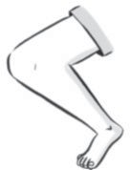 4.- Observa y escribe sus nombres:
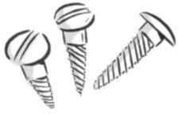
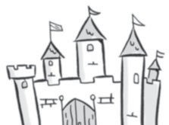
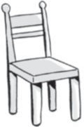

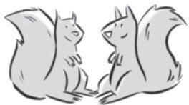

MATEMÁTICAS
1.- Coloca los números y calcula
265 +235 427 +96 411 −136 545 −39

2.- En Pinar viven 252 personas. En Sol viven 267.
¿Cuántas personas viven en los dos pueblos?

y
Datos
Operación

Solución

3.- La cocinera ha preparado 470 salchichas. Los alumnos del colegio se han comido 341. ¿Cuántas salchichas han sobrado?

y
Datos
Operación

Solución

4.- Completa y escribe con letras.
6 C +7 D +8 U = + + =

7 C +9 D = + =

C + U = + =
Seiscientostres.

CIENCIAS DE LA NATURALEZA
1.- Tacha los animales invertebrados. Después, escribe el nombre de cada vertebrado donde corresponda.
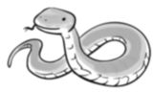
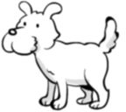
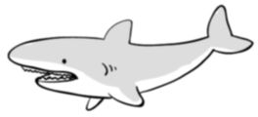


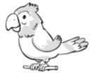
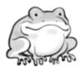
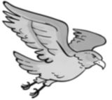
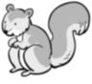

Peces
Aves
Anfibios
Reptiles
Mamíferos
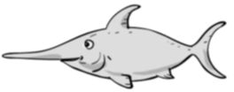

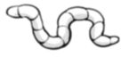
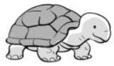

2.- ¿Qué clase de animales somos las personas? Marca.

Animales vertebrados. Animales invertebrados.
¿Por qué? Explica.

MARTES 24 DE MARZO DE 2020
LENGUAJE
1.- Lectura comprensiva: Un paseo por el circo

Hace unos días llegó a mi casa, de visita por vacaciones, mi prima Julia. Ella vive en Huancayo, en un pueblo muy alejado de la ciudad.
Por eso, está muy contenta de haber venido a la capital de nuestro país. Es la primera vez que viene y está conociendo muchos lugares.
A ella le llama mucho la atención los centros comerciales.
-¡Qué grandes son! -dice emocionada-. En mi pueblo sólo hay dos tiendas y el mercado, que es pequeño.
El día que la llevamos a conocer el mar nos hizo reír. Se paró encima de unas piedras y le pidió a mi papá que la levante "para ver la otra orilla". Cuando le explicamos cuán grande era el mar, se quedó callada, asombrada.
Una tarde, el abuelo Pancho nos invitó a Julia y a mí al circo. Era la primera vez que ella iba a uno. Yo, en cambio, ya había ido varias veces y me encantaba la idea de ir nuevamente.
Cuando estuvimos dentro, el primero que apareció en el escenario fue un señor con gorro negro, pantalón y camisa roja. Se llamaba Fernando Carmona, y era quien anunciaba los números que se irían presentando.
Los payasos llegaron corriendo y contaron chistes muy divertidos, e hicieron cosas graciosas. Vestían ropa de muchos colores y tenían unos zapatos enormes, muy anchos. ¡Y sus sombreros! Uno de ellos tenía uno nuevo, pero los otros dos llevaban sombreros rotos.
Luego apareció una bailarina sobre un hermoso caballo blanco. Estaba vestida con una malla blanca y rosada pegada al cuerpo y unas zapatillas que brillaban con el reflejo de las luces.
Después desfilaron los elefantes, que tenían la cabeza y el lomo adornados con orlas doradas y plateadas.
Mientras comíamos maní, nos entretuvimos viendo a los leones, tigres y osos amaestrados. El domador se llamaba Carlos, y no le tenía miedo a las fieras. El último acto fue el de los equilibristas y los trapecistas
Mi prima y yo quedamos fascinados y le dijimos al abuelo:
-Gracias por traernos al circo. ¡Es muy entretenido!

1. Ordena las oraciones de acuerdo con la historia. Numera del 1 al 4.

Mientras comíamos maní, nos entretuvimos viendo a los leones, tigres y osos amaestrados.

Apareció una bailarina sobre un hermoso caballo blanco.

Vimos en el escenario un señor con gorro negro.

Desfilaron los elefantes, que tenían la cabeza y el lomo adornado con orlas doradas y plateadas.

- Encuentra en la sopa de letras los nombres de los animales del circo.
Escríbelos.

2.- Piensa en un alimento que te guste y dibújalo. Después, inventa un anuncio para venderlo.

3.- Responde escribiendo V (verdadero) o F (falso).

Los adjetivos son palabras que sirven para decir cómo son o cómo
están las personas, los animales o las cosas.
Los adjetivos solo pueden ir detrás de los sustantivos.
En la oración La casa roja es de Rocío, la palabra casa es un adjetivo.
En la oración. La maleta grande está en la habitación, la palabra grande

es un adjetivo.

MATEMÁTICAS
1.- 3 Expresa como una multiplicación y completa.
- 3 +3 +3 +3 +3 = × =
- 8 +8 +8 = × =
- 6 +6 +6 +6 +6 = × =
- 2 +2 +2 +2 +2 +2 +2 = × =

2.- Completa.
2 ×6 = 2 ×7 = 2 ×0 = 2 ×1 =

2 ×4 = 2 ×9 = 2 ×5 = 2 ×8 =

3.- Calcula.
5 ×1 = 5 ×0 = 5 ×9 = 5 ×8 =

5 ×4 = 5 ×5 = 5 ×7 = 5 ×6 =

4.- Andrea y Rebeca tienen 8 bolsas de gominolas. En cada bolsa hay 2 gominolas. ¿Cuántas gominolas tienen?

× =
Solución

5.- Raúl ha comprado 6 sacos de patatas. Cada uno pesa 5 kilos.
¿Cuántos kilos de patatas ha comprado Raúl?

× =
Solución

CIENCIAS SOCIALES:
1.- Lee y escribe el nombre del elemento del paisaje que corresponda.

Terreno llano situado entre montañas Conjunto de montañas
Amplia porción de tierra que se adentra en el mar
Extensión de tierra completamente rodeada por el mar
Corriente continua de agua dulce

2.- Escribe nombres de elementos del paisaje
Elementos naturales_________________________________________________________________
_________________________________________________________________________________

Elementos construidos __________________________________________________________________________________________________________________________________________________________________________

3.- Dibuja un paisaje natural de Melilla y otro construido

MIÉRCOLES 25 DE MARZO DE 2020
LENGUAJE
1.- Lectura comprensiva. La bobina maravillosa
Érase una vez un principito que no quería estudiar. Cierta noche, después de haber recibido una buena reprimenda por su pereza, suspiro tristemente, diciendo: ¡Ay! ¿Cuándo seré mayor para hacer lo que me apetezca?
Y he aquí que, a la mañana siguiente, descubrió sobre su cama una bobina de hilo de oro de la que salió una débil voz: Trátame con cuidado, príncipe. Este hilo representa la sucesión de tus días. Conforme vayan pasando, el hilo se irá soltando. No ignoro que deseas crecer pronto... Pues bien, te concedo el don de desenrollar el hilo a tu antojo, pero todo aquello que hayas desenrollado no podrás ovillarlo de nuevo, pues los días pasados no vuelven. El príncipe, para cerciorarse, tiró con ímpetu del hilo y se encontró convertido en un apuesto príncipe. Tiró un poco más y se vio llevando la corona de su padre. ¡Era rey! Con un nuevo tironcito, inquirió: Dime bobina. ¿Cómo será mi esposa y mis hijos? En el mismo instante, una bellísima joven, y cuatro niños surgieron a su lado. Sin pararse a pensar, su curiosidad se iba apoderando de él y siguió soltando más hilo para saber cómo serían sus hijos de mayores. De pronto se miró al espejo y vio la imagen de un anciano decrépito, de escasos cabellos nevados. Se asustó de sí mismo y del poco hilo que quedaba en la bobina. ¡Los instantes de su vida estaban contados! Desesperadamente, intento enrollar el hilo en el carrete, pero sin lograrlo. Entonces la débil vocecilla que ya conocía, habló así: Has desperdiciado tontamente tu existencia. Ahora ya sabes que los días perdidos no pueden recuperarse. Has sido un perezoso al pretender pasar por la vida sin molestarte en hacer el trabajo de todos los días. Sufre, pues tu castigo. El rey, tras un grito de pánico, cayó: había consumido la existencia sin hacer nada de provecho.
I. Después de leer atentamente el cuento, responde las siguientes preguntas:
1. ¿Quién no quería estudiar?

____________________________________________________
2. ¿Qué es lo que deseaba el principito?

____________________________________________________

3. ¿Qué encontró el principito sobre su cama?

____________________________________________________

____________________________________________________

4. ¿Qué representaba el hilo?

____________________________________________________

____________________________________________________

5. ¿Qué hizo el principito con el hilo?

____________________________________________________

____________________________________________________

____________________________________________________

6. ¿Te parece correcto lo que hizo el principito con la bobina de hilo?
¿Por qué?
____________________________________________________

____________________________________________________

____________________________________________________

- Lee y rodea los adjetivos

La bruja malvada hacía sus pociones con verdes ranas de ojos saltones
y largas serpientes. La hermosa bruja buena prefería una preciosa margarita, una naranja dulce y una pizca de amor.


2.- Escribe dos adjetivos para cada dibujo
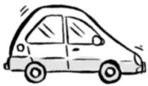
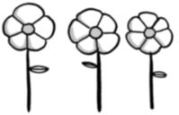

3.- Completa estas oraciones con adjetivos
María es una chica___________________________
Me gusta mucho la comida___________________________
Tengo una mochila ______________ y __________________________

4. Escribe palabras que terminen en illo e illa
Illo____________________________________________________________________
Illa_____________________________________________________________________

MATEMÁTICAS
1.- Luisa tiene 4 manojos de 32 espárragos cada uno.
¿Cuántos espárragos tiene en total?

y
Datos
Operación

Solución

2.- Un tren lleva en cada viaje 432 pasajeros.
¿Cuántos viajeros transportan en 2 viajes?

y
Datos
Operación

Solución

3.- Observe y complete





X = X =

4.- Realiza:
60x2: 61x5: 94x2: 110x5: 70x5:

CIENCIAS DE LA NATURALEZA
1.- ¿Cómo se clasifican los animales vertebrados? Completa el esquema.

vivíparos
Los animales vertebrados
ovíparos

- Contesta.
¿Qué parte de una planta la sujeta al suelo?
¿Qué parte de una planta la sostiene en pie?
¿Dónde se encuentran las semillas?
¿Por dónde reciben las plantas la luz y el aire?
¿Por dónde absorben el agua del suelo?

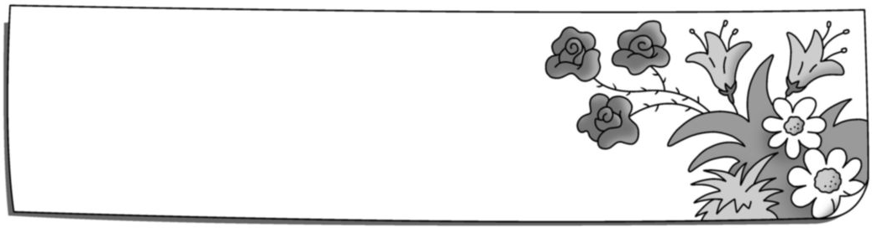3.- Lee el cartel informativo y resuelve.
- Hay 350 rosales.
- Hay 250 pinos más que rosales.
- Hay 75 matas de romero más que pinos.
- Hay el mismo número de campanillas que de rosales.

  - Calcula el número de pinos.

y
Datos
Operación

Solución

  - Calcula el número de matas de romero.

y
Operación
Datos

Solución

JUEVES 26 DE MARZO DE 2020
LENGUAJE
1.- Lectura comprensiva: La gallina colorada

Había una vez, una gallinita colorada que encontró un grano de trigo. "¿Quién sembrará este trigo?", preguntó. "Yo no", dijo el cerdo. "Yo no", dijo el gato. "Yo no", dijo el perro. "Yo no", dijo el pavo. "Pues entonces", dijo la gallinita colorada, "lo haré yo. Clo - clo". Y ella sembró el granito de trigo.
Muy pronto el trigo empezó a crecer asomando por encima de la Tierra. Sobre él brilló el Sol y cayó la lluvia, y el trigo siguió creciendo y creciendo hasta que estuvo muy alto y maduro.
"¿Quién cortará este trigo?", preguntó la gallinita. "Yo no", dijo el cerdo. "Yo no", dijo el gato. "Yo no", dijo el perro. "Yo no", dijo el pavo. "Pues entonces", dijo la gallinita colorada, "lo haré yo. Clo - clo!". Y ella cortó el trigo.
"¿Quién desgranará este trigo?", preguntó la gallinita. "Yo no", dijo el cerdo. "Yo no", dijo el gato. "Yo no", dijo el perro. "Yo no", dijo el pavo. "Pues entonces", dijo la gallinita colorada, "lo haré yo. Clo - clo!". Y ella desgranó el trigo.
"¿Quién llevará este trigo al molino para que lo conviertan en harina?", preguntó la gallinita. "Yo no", dijo el cerdo. "Yo no", dijo el gato. "Yo no", dijo el perro. "Yo no", dijo el pavo. "Pues entonces", dijo la gallinita colorada, "lo haré yo. Clo - clo!". Y ella llevó el trigo al molino y muy pronto volvió con una bolsa de harina.
"¿Quién amasará esta harina?", preguntó la gallinita. "Yo no", dijo el cerdo. "Yo no", dijo el gato. "Yo no", dijo el perro. "Yo no", dijo el pavo. "Pues entonces", dijo la gallinita colorada, "lo haré yo. Clo - clo!". Y ella amasó la harina y horneó un rico pan.
"¿Quién comerá este pan?", preguntó la gallinita. "Yo", dijo el cerdo. "Yo", dijo el gato. "Yo", dijo el perro. "Yo", dijo el pavo. "Pues no", dijo la gallinita colorada, "lo comeré Yo. Clo - clo!". Y se comió el pan con sus pollitos.

I. Después de leer atentamente la historia, responde las siguientes preguntas:

1.-¿Qué encontró la gallinita colorada?
____________________________________________________
____________________________________________________

2. ¿A quién pidió ayuda la gallinita colorada?
____________________________________________________
____________________________________________________
____________________________________________________

3. Escribe el número de orden de los pasos a seguir al preparar el pan:
4. ¿Por qué la gallina se comió el pan con sus pollitos y no lo compartió con el resto de animales?
____________________________________________________
____________________________________________________

5. ¿Qué lección les dió la gallinita a los animalitos?
____________________________________________________
____________________________________________________

1.- Lee y completa cada oración con un sustantivo

Tengo un _____________ de color marrón y azul
Mi prima pequeña se llama___________________
¿Qué día es el ___________________ de Andrés?
La_________________________ es un alimento muy sano

2.- Rodea con color rojo los sustantivos comunes y con color verde los propios.

ciudad
Vigo
Bruno
perro
teléfono
Aurora
servilleta
Valencia
cojín
coche
sandía
Manuela
mantel

3.- Escribe cada sustantivo en plural
Gato: _______________
Corazón:__________________
Bañera:___________________
Avión:_____________________
Botella: _______________________
Árbol:_________________________

MATEMÁTICAS
- El rebaño de Florencia está formado por 430 ovejas. Si una oveja produce 2 litros de leche al día, ¿cuántos litros de leche produce el rebaño cada día?

y
Datos
Operación

Solución

2.- En el cine hay 332 espectadores. ¿Cuánto dinero han recaudado si cada entrada cuesta 3 €?

y
Datos
Operación

Solución

3.- Completa y escribe el número que corresponde:

= +

= +

= + +

4.- Calcula
552-365 896-546 582-247 987-897 687-279

CIENCIAS SOCIALES
- Contesta:

¿Donde nacen los rios?

¿Como son los rios cuando atraviesan las llanuras?

¿Donde desembocan los rios?

2.- Escribe dos ejemplos de rocas en cada caso.
Rocas duras:________________________________

Rocas blandas:__________________________________

3.- Escribe V (verdadero) o F (falso).

En su desembocadura los ríos sonestrechos y llevan poca agua.
Una isla es una extensión de tierra completamente rodeada por el mar.
Cuando las montañas llegan hasta el mar, en la costa hay extensas playas de arena.
Un golfo es una entrada del mar en la tierra.
Una sierra es un conjunto de montañas.
La parte más elevada de una montaña se llama cima.

VIERNES 27 DE MARZO DE 2020
LENGUAJE
1.- Lectura comprensiva: La falta de un clavo

Un caballero salió muy temprano con un mensaje para el rey. Por la viveza de sus movimientos, se notaba que tenía mucha prisa.
La suerte de un reino dependía de la rapidez con que corriera el caballo.
En el momento de partir oyó que un muchacho le decía:
-¡Señor, tenga cuidado! A una de las herraduras se le ha caído un clavo.
El jinete contestó:
-¡Tengo mucha prisa!. No tengo tiempo de ocuparme en eso.
Al mediodía se detuvo para descansar un poco y alimentarse.
Cuando volvió a montar, un campesino que pasaba le gritó:
-¡Señor, a una de las patas de su caballo le falta una herradura. Llévelo enseguida al herrador!
-¡Tengo mucha prisa! -contestó el jinete-, el lugar a donde voy no está muy lejos.
Hablando así, el caballero hizo galopar a su caballo; pero éste enseguida empezó a trotar, luego a caminar despacio y últimamente a cojear.
Pero no cojeó mucho tiempo, el animal dio un resbalón y cayó. Se levantó enseguida, pero volvió a caerse y ya le fue imposible levantarse.
El caballero no pudo llegar a donde estaba el rey; el rey no pudo recibir el mensaje y por falta del mensaje el reino se perdió.
Por falta de un clavo cayó una herradura; por una herradura se perdió un buen potro; por falta de un buen potro se atrasó un jinete; y por un minuto de atraso, lo echó a perder todo.

Responde:

1. ¿Por qué tenía tanta prisa el caballero?
____________________________________________________
____________________________________________________
____________________________________________________

2. ¿Qué le pasó a su caballo?
____________________________________________________
____________________________________________________
____________________________________________________

3. ¿Qué sucedió con el reino?
____________________________________________________
____________________________________________________
____________________________________________________

4. ¿Qué mensaje nos da la lectura?
____________________________________________________
____________________________________________________
____________________________________________________
____________________________________________________
____________________________________________________

2.- Escribe cada nombre con un artículo de cada tipo.

un, una, unos, unas
el, la, los, las
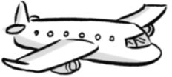
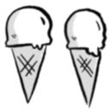


3.- Escribe una oración con cada adjetivo:

Cacuroso:___________________________________________________________

Barata:__________________________________________________________________

Rápidas:___________________________________________________________________

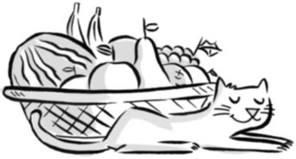
4.- Subraya los sustantivos de este texto y clasifícalos.

Cuando Paula abrió la puerta, ¡no se lo podía creer!
Era su tío Jesús, que venía desde Sotillos con una enorme cesta de frutas recién recogidas. También traía a Pipo, su gato.
Comunes:____________________________________________________________________

Propios:______________________________________________________________________

ATENCIÓN:
Has llegado al final del cuaderno. El octavo día debes repasarlo todo entero y enviármelo antes de las 12:00 del día 27/3/2020.

MATERIAL DE REPASO Y ESTUDIO
DEBEIS VISIONAR LOS VIDIOS

LENGUAJE
El adjetivo
https://www.youtube.com/watch?v=GPon8x9GClg

MATEMÁTICAS
TABLA DEL 2
https://happylearning.tv/la-tabla-de-multiplicar-del-2/
TAVLA DEL 3
https://happylearning.tv/la-tabla-de-multiplicar-del-3/
TABLA DEL 4
https://happylearning.tv/la-tabla-de-multiplicar-del-4/
TABLA DEL 5
https://happylearning.tv/la-tabla-de-multiplicar-del-5/
TABLA DE 6
https://happylearning.tv/la-tabla-de-multiplicar-del-6/
CIENCIAS DE LA NATURALEZA
Para acceder a este video de hipervínculo deje presionado el botón de Ctrl y con la flecha del ratón pulse la dirección y le enviará directamente a las páginas con los videos:

¿Qué es el coronavirus?
https://happylearning.tv/que-es-el-coronavirus/

CIENCIAS SOCIALES
EL PAISAJE
https://www.youtube.com/watch?v=o1KftR89lbk

PÁGINAS DE INTERÉS CON WEB GRATUITAS PARA APRENDER JUGANDO:
https://juegosinfantiles.bosquedefantasias.com/
http://contenidos.educarex.es/mci/2009/52/A-JUGAR.swf
http://www.cristic.com/1o-y-2o-de-primaria/
https://www.mundoprimaria.com/fabulas-para-ninos
https://www.cokitos.com/2-primaria/
https://www.youtube.com/channel/UCrVei__BuuIHOp254nTycTA
https://happylearning.tv/

